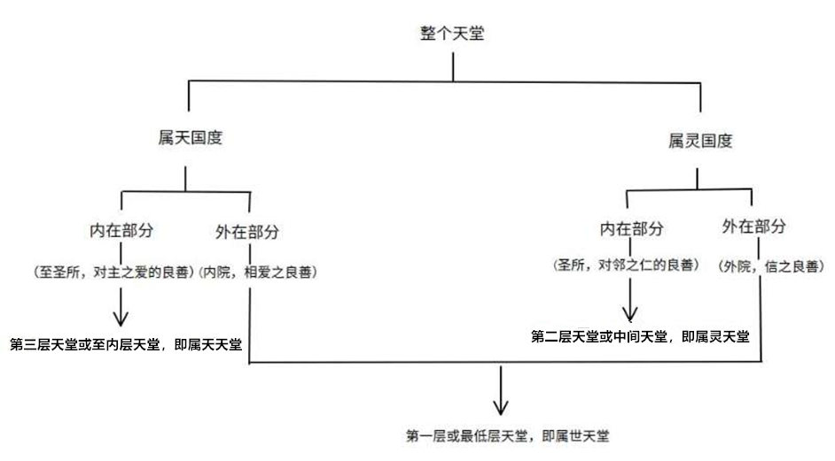

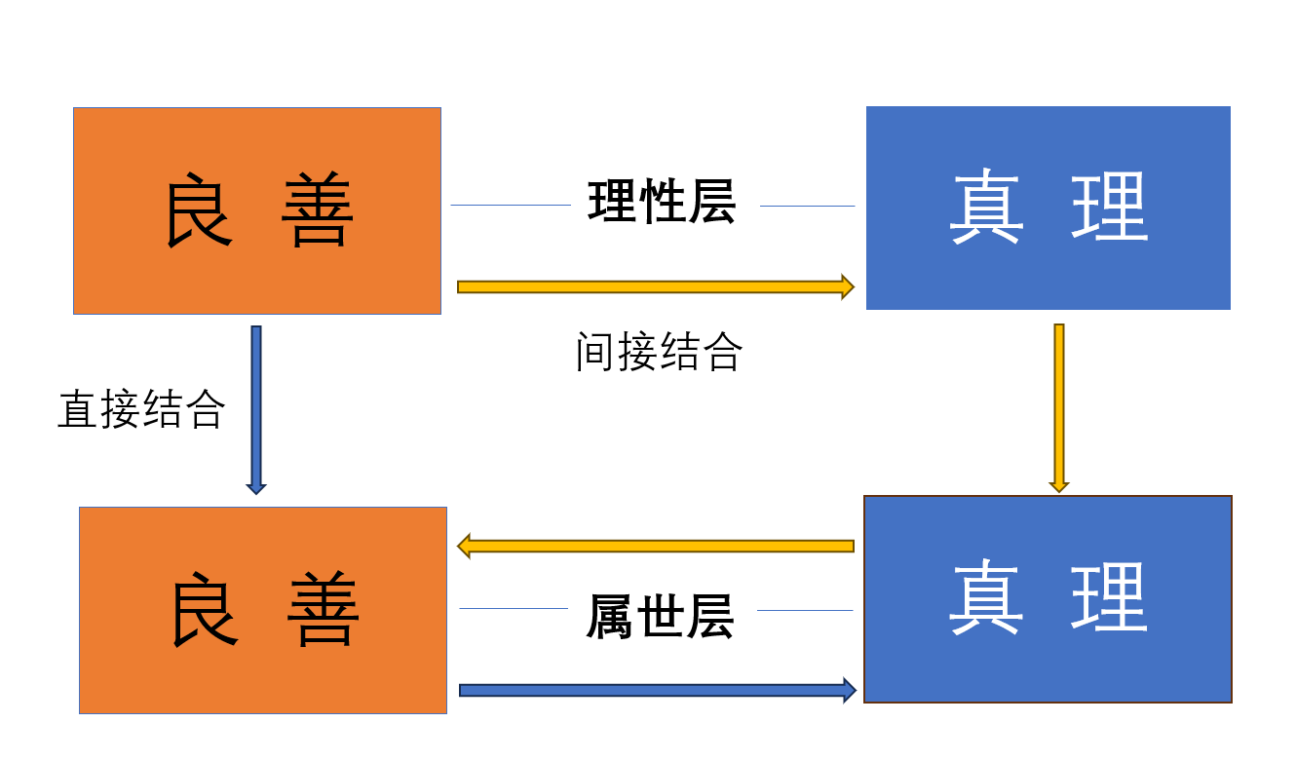

味觉（同时）

膳长
酒政
先
后
受两者支配
受理解力支配的感官能力
（视觉）
受意愿部分支配的感官能力
（触觉）
外层属世层
（5077）
内层属世层（法老）
理性层

听觉、嗅觉

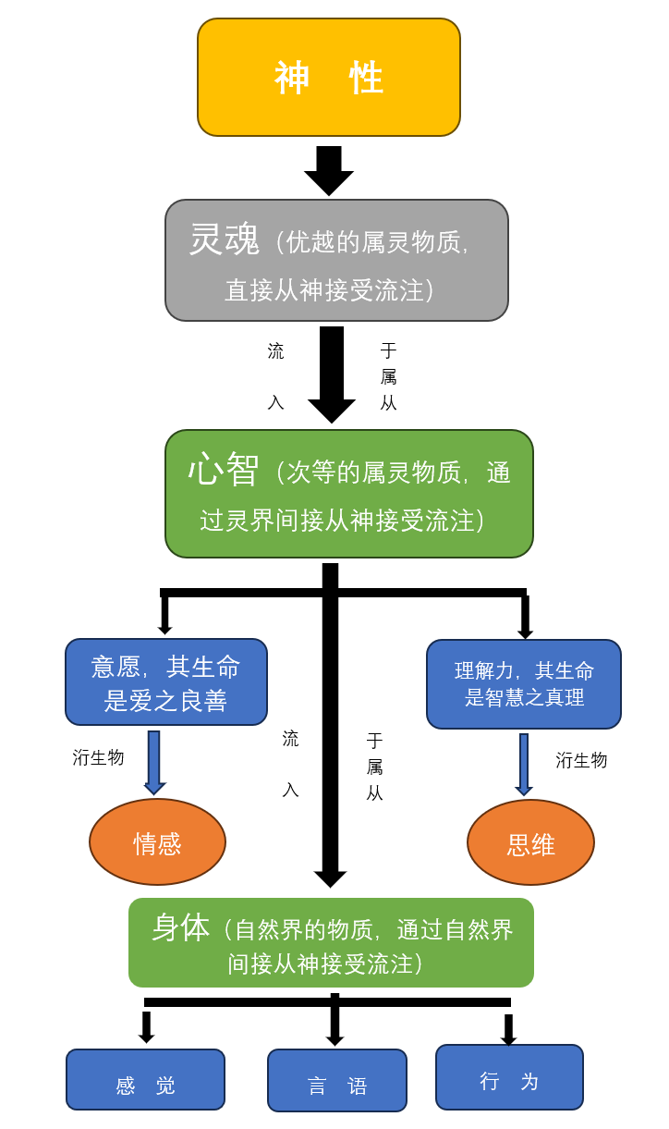

AC5077.理解力的功能是相信、承认、知道并看见真理，以及良善。而意愿的功能是感受到对真理的一种情感，并热爱它

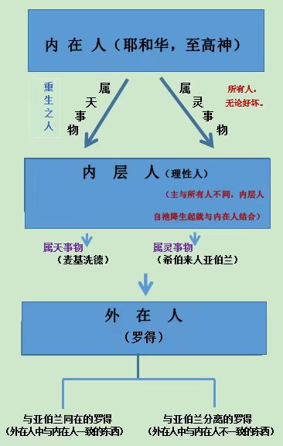

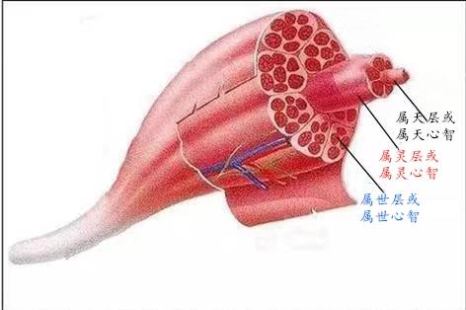

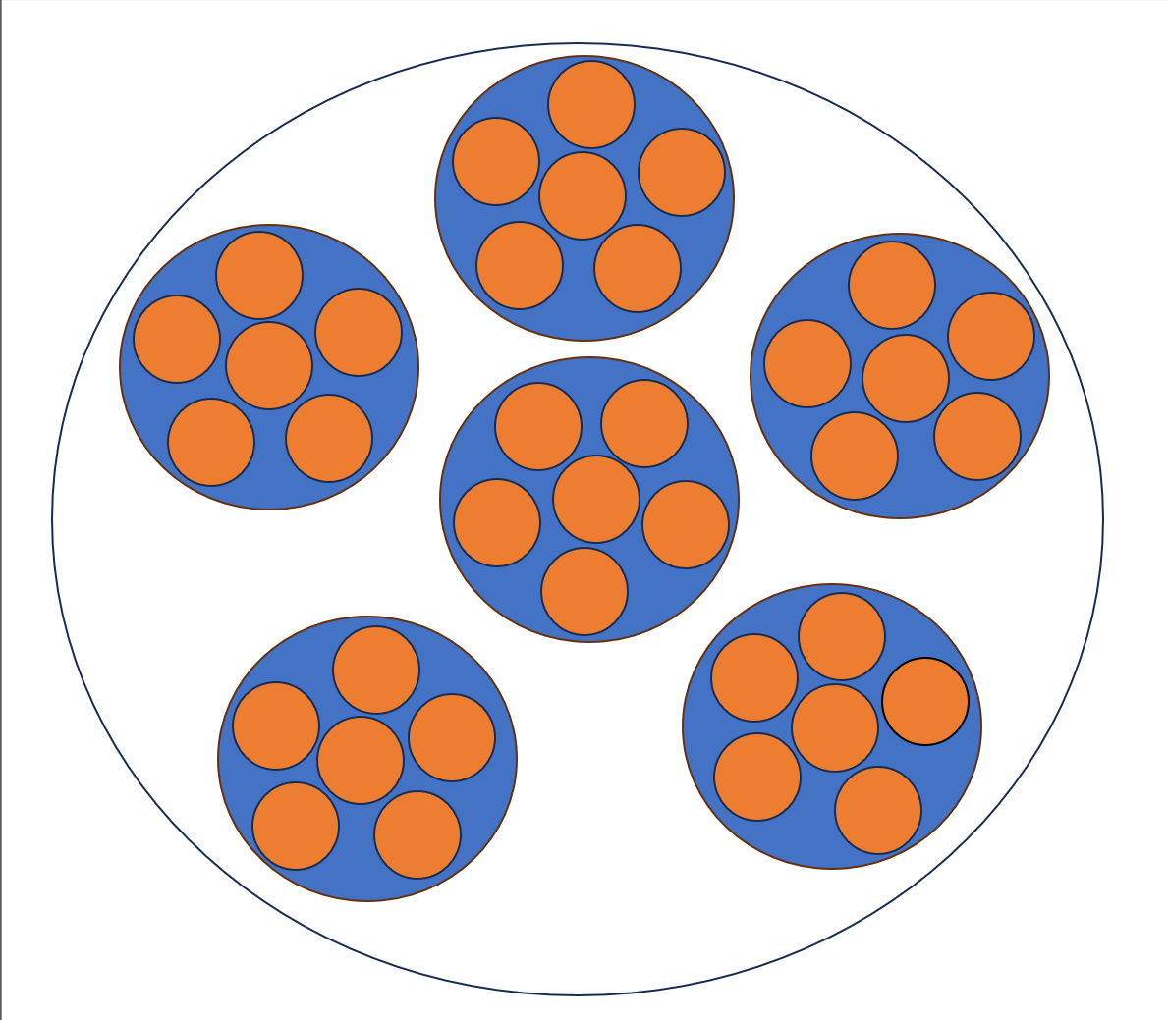

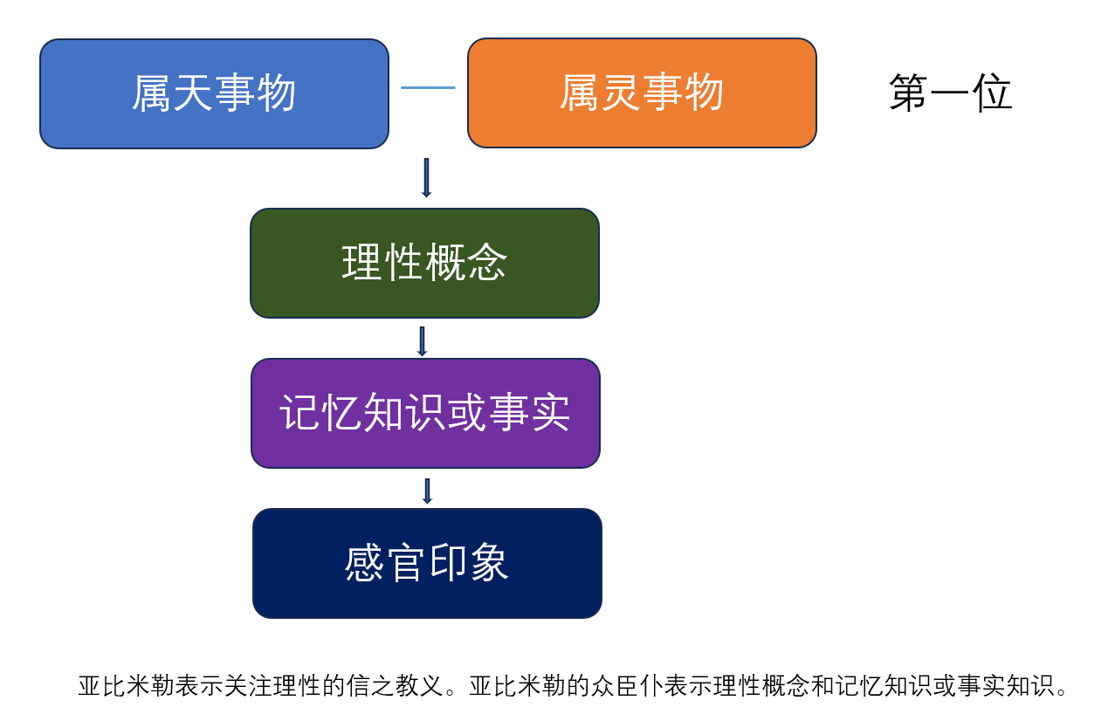

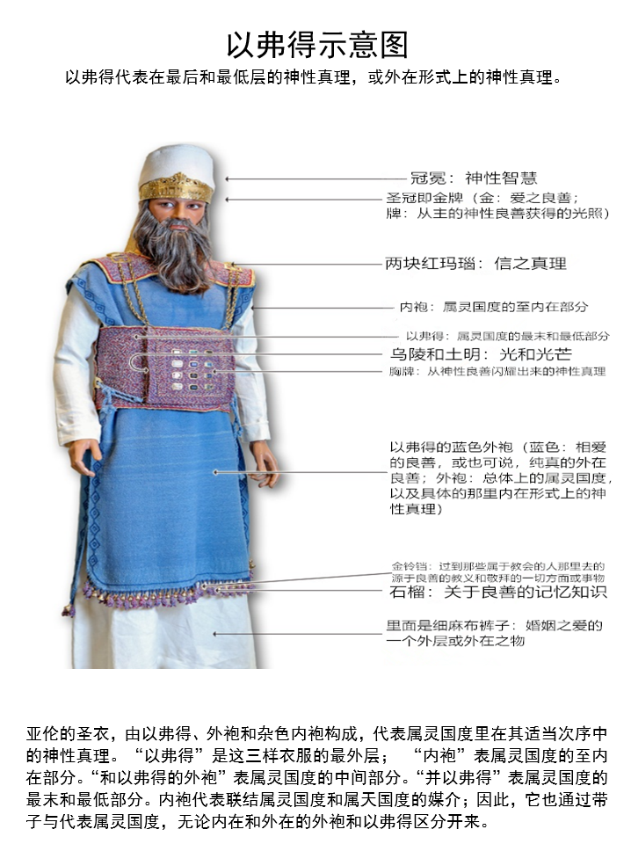

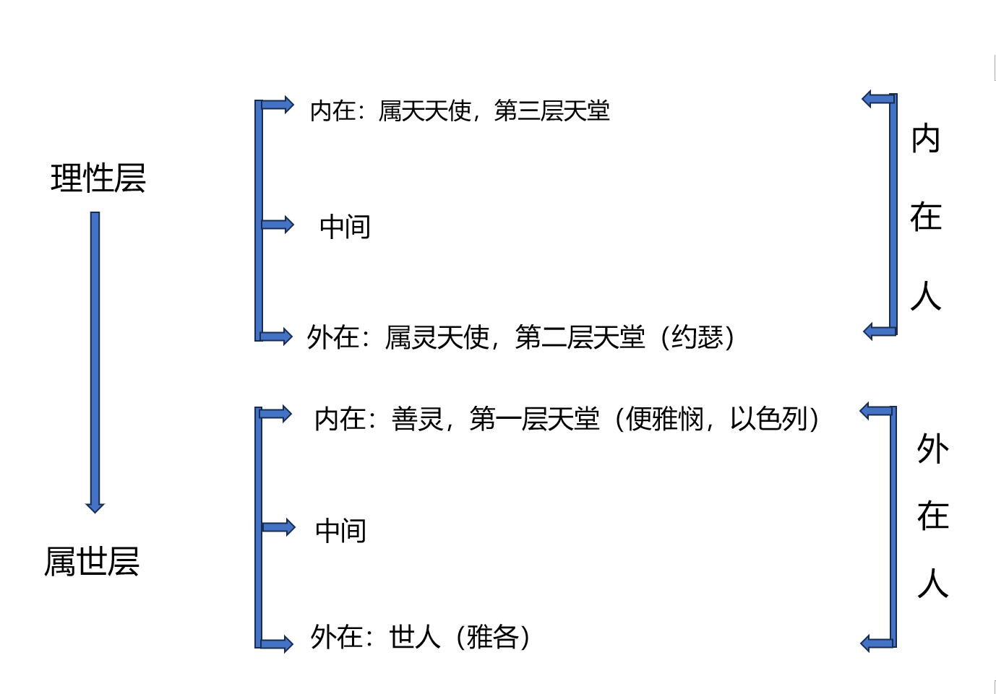

4570.人里面有两样事物彼此区别最为显著，即理性层和属世层。理性层构成内在人，属世层构成外在人；但属世层和理性层一样，也有自己的外在和内在。属世层的外在由肉体感觉和直接通过这些感觉从世界所流入之物或所接受的印象构成。人藉由这些感官印象或所流入之物与世俗和肉体事物相接触。唯独局限于该属世层的人被称为感官人，因为他们的思维几乎没有超越感官经验。但属世层的内在则由通过分析和类比从外在中的这些事物所推断出来的观念构成；然而，它是从感官印象汲取并获得其观念的。因此，属世层通过感官与世俗和肉体事物相接触，通过利用分析、类比所得来的观念与理性层相接触，进而与灵界事物相接触。这就是属世层的构成。还有一个中间在外在与内在之间，并与两者相联结，因而通过外在与自然界的事物相接触，通过内在与灵界的事物相接触。这外在属世层由“雅各”专门来代表，而内在属世层则由“以色列”来代表。理性层也是这种情形，也就是说，它也有外在、内在和中间。
至于何为属天-属灵层，从本质上说，属天层是良善，属灵层是真理；因此属天-属灵层是指由真理所产生的良善。由于主的教会既是外在的，又是内在的，并且雅各的后代必须藉着外在来代表教会的内在，故雅各不能再叫雅各，而要叫以色列。此外，要知道，理性层和属世层被称为属天的和属灵的，当它们从主接受良善时，被称为属天的，当它们从主接受真理时，被称为属灵的；因为从主流入天堂的良善被称为属天的，真理被称为属灵的。雅各叫“以色列”在至高意义上表示向内层事物发展的主使自己里面的属世层变成神性，无论在它的内在方面还是在它的外在方面。因为就至高意义而言，所代表的是属世层本身。

3020. 属世心智不同于理性心智，并处于理性心智之下的一个较低层级，而且行事具有一定的自主性，所以相对于理性心智，它被称为“仆人，家中的老者”，是“那管理他所有一切的”。属世心智不同于理性心智，并处于一个较低层级，而且行事具有一定的自主性，这一点从它里面的事物和它所发挥的功能可以看出来。它里面的事物就是一切记忆知识或事实，因而是各种各样的一切知识或认知，简言之，就是属于外在记忆或物质记忆的一切事物，无论总体还是细节。属世心智还包含一切想象力；想象力是人感官的更深层面，或人的内在感官意识，在青少年时期和成年早期尤其活跃。属世心智又包含一切属世情感，而属世情感是人和野兽所共有的。这一切表明属世心智的功能是什么。
但理性心智更为内在。它所包含的知识，也就是说，属于内在记忆的一切事物，无论总体还是细节，都没有在人面前公开显明；相反，只要他活在肉身，它们是感知不到的。一切思维能力，也就是对公平和公义，以及对真理和良善的感知也属于理性心智。此外，理性心智还拥有一切属灵情感；属灵情感才是严格意义上的人性，并将人与野兽区别开来。理性心智从它里面的这些事物流入属世心智，并激活那里的事物，用一种眼光看待它们，以这种方式进行判断、形成结论。这两种心智截然不同，这一点从以下事实很清楚地看出来：对许多人来说，属世人掌控理性人，或也可说，外在人掌控内在人；只有在那些处于仁之良善，也就是允许自己被主引导的人里面，它才不掌权，而是服侍。

